14.03.2017 № 43

Об утверждении границ и режима использования территорий объектов культурного наследия, расположенных в городе Гороховце Владимирской области
В соответствии с Федеральным законом от 25.06.2002 № 73-ФЗ «Об объектах культурного наследия (памятниках истории и культуры) народов Российской Федерации», постановлением Губернатора области от 17.10.2007 № 774 «Об утверждении Положения о Государственной инспекции по охране объектов культурного наследия администрации Владимирской области» постановляю:
- Утвердить:
1.1. Границы территории объекта культурного наследия местного (муниципального) значения «Дом жилой», 1928 г. (Владимирская область, город Гороховец, ул. Набережная, д. 3) согласно приложению № 1.
1.2. Границы территории объекта культурного наследия регионального значения «Здание конторы заводовладельца Шорина», конец XIX в. (Владимирская область, город Гороховец, ул. Набережная, д. 4) согласно приложению № 2.
1.3. Границы территории объекта культурного наследия местного (муниципального) значения «Дом Мишатина», кон. XIX в. (Владимирская область, город Гороховец, ул. Набережная, д. 15) согласно приложению № 3.
1.4. Границы территории объекта культурного наследия регионального значения «Дом Калелейкина», кон. XIX в. (Владимирская область, город Гороховец, ул. Набережная, д. 28) согласно приложению № 4.
1.5. Границы территории объекта культурного наследия местного (муниципального) значения «Дом Ознобишиных (Судоплатова)», нач. XIX в. (Владимирская область, город Гороховец, ул. Набережная, д. 40) согласно приложению № 5.
1.6. Границы территории объекта культурного наследия местного (муниципального) значения «Здание полотняной фабрики», XVIII в. (Владимирская область, город Гороховец, ул. Набережная, д. 41) согласно приложению № 6.
1.7. Режим использования территории объектов культурного наследия, указанных в подпунктах 1.1., 1.2., 1.3., 1.4., 1.5. и 1.6. согласно приложению № 7.
2. Контроль за исполнением данного постановления возложить
на начальника отдела государственного надзора и государственной охраны объектов культурного наследия.
3. Настоящее постановление вступает в силу со дня его официального опубликования.

Начальник Государственной инспекции Е.И. Гранкин

Приложение № 1
к постановлению Государственной инспекции

от 14.03.2017 № 43

Описание границ территории объекта культурного наследия
местного (муниципального) значения «Дом жилой», 1928 г.
(Владимирская область, город Гороховец, ул. Набережная, д. 3)

Границы территории объекта культурного наследия местного (муниципального) значения «Дом жилой», 1928 г. (Владимирская область, город Гороховец, ул. Набережная, д. 3) (далее – Памятник) проходят следующим образом:
- от точки 1 до точки 2 – северная граница проходит вдоль автомобильной дороги по улице Набережной, в семи метрах от северного фасада Памятника;
- от точки 2 до точки 3 – восточная граница проходит параллельно восточному фасаду Памятника, в семи метрах от него;
- от точки 3 до точки 4 - южная граница проходит параллельно южному фасаду Памятника, в десяти метрах от него;
- от точки 4 до точки 1 – западная граница проходит по границе земельного участка, параллельно западному фасаду Памятника, в двух метрах от теплого каменного пристроя.

Карта (схема) границ территории объекта культурного наследия
местного (муниципального) значения «Дом жилой», 1928 г.
(Владимирская область, город Гороховец, ул. Набережная, д. 3)

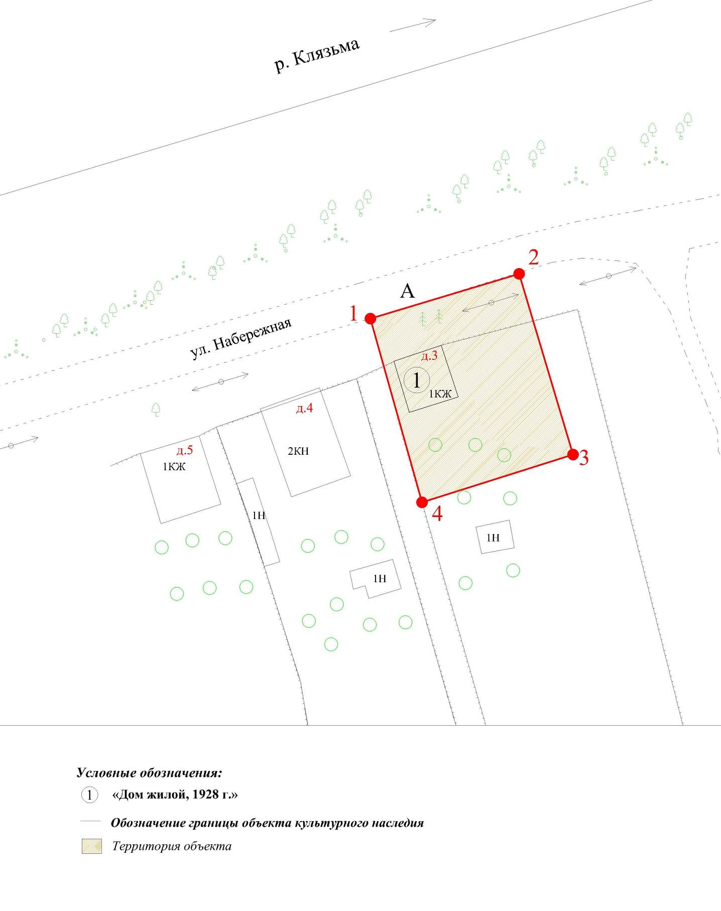

Координаты поворотных (характерных) точек к карте (схеме)
границ территории объекта культурного наследия
местного (муниципального) значения «Дом жилой», 1928 г.
(Владимирская область, город Гороховец, ул. Набережная, д. 3)

Наименование (номер) поворотной (характерной) точки | Координаты поворотных точек в системе координат МСК-33
Наименование (номер) поворотной (характерной) точки | X | Y
Точка 1. | 205600.88 | 362913.73
Точка 2. | 205606.74 | 362933.23
Точка 3. | 205583.05 | 362940.30
Точка 4. | 205576.78 | 362920.50

Приложение № 2
к постановлению Государственной инспекции

от 14.03.2017 № 43

Описание границ территории объекта культурного наследия регионального значения «Здание конторы заводовладельца Шорина», конец XIX в.
(Владимирская область, город Гороховец, ул. Набережная, д. 4)

Границы территории объекта культурного наследия регионального значения «Здание конторы заводовладельца Шорина», конец XIX в. (Владимирская область, город Гороховец, ул. Набережная, д. 4) (далее – Памятник) проходят следующим образом:
- от точки 1 до точки 2 - северная граница проходит вдоль автомобильной дороги по улице Набережной, в семи метрах от северного фасада Памятника;
- от точки 2 до точки 3 - восточная граница проходит по границе земельного участка дома № 3 по улице Набережной, в восьми метрах от восточного фасада Памятника;
- от точки 3 до точки 4 - южная граница пересекает земельный участок с кадастровым номером 33:09:010101:544, на расстоянии шести метров от южного фасада Памятника;
- от точки 4 до точки 1 - западная граница проходит параллельно западному фасаду Памятника, в трех метрах от него.

Карта (схема) границ территории объекта культурного наследия регионального значения «Здание конторы заводовладельца Шорина», конец XIX в.
(Владимирская область, город Гороховец, ул. Набережная, д. 4)

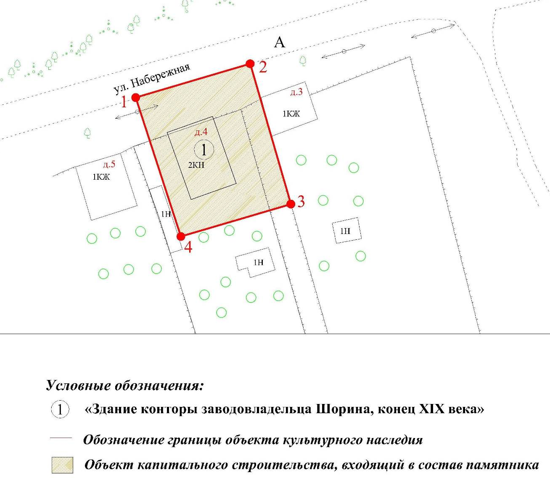

Координаты поворотных (характерных) точек к карте (схеме)
границ территории объекта культурного наследия регионального значения
«Здание конторы заводовладельца Шорина», конец XIX в.
(Владимирская область, город Гороховец, ул. Набережная, д. 4)

Наименование (номер) поворотной (характерной) точки | Координаты поворотных точек в системе координат МСК-33
Наименование (номер) поворотной (характерной) точки | X | Y
Точка 1. | 205595.03 | 362893.89
Точка 2. | 205600.83 | 362913.50
Точка 3. | 205576.77 | 362920.49
Точка 4. | 205571.21 | 362901.64

Приложение № 3
к постановлению Государственной инспекции

от 14.03.2017 № 43

Описание границ территории объекта культурного наследия местного (муниципального) значения «Дом Мишатина», кон. XIX в.
(Владимирская область, город Гороховец, ул. Набережная, д. 15)

Границы территории объекта культурного наследия местного (муниципального) значения «Дом Мишатина», кон. XIX в. (Владимирская область, город Гороховец, ул. Набережная, д. 15) (далее – Памятник) проходят следующим образом:
- от точки 1 до точки 2 - северная граница проходит вдоль автомобильной дороги по улице Набережной, в семи метрах от северного фасада Памятника;
- от точки 2 до точки 3 - восточная граница проходит вдоль проулка слева от Памятника, в семи метрах от него;
- от точки 3 до точки 4 - южная граница проходит параллельно южному фасаду Памятника, в трех метрах от него;
- от точки 4 до точки 1 - западная граница проходит параллельно западному фасаду Памятника, в двух метрах от него.

Карта (схема) границ территории объекта культурного наследия местного (муниципального) значения «Дом Мишатина», кон. XIX в.
(Владимирская область, город Гороховец, ул. Набережная, д. 15)

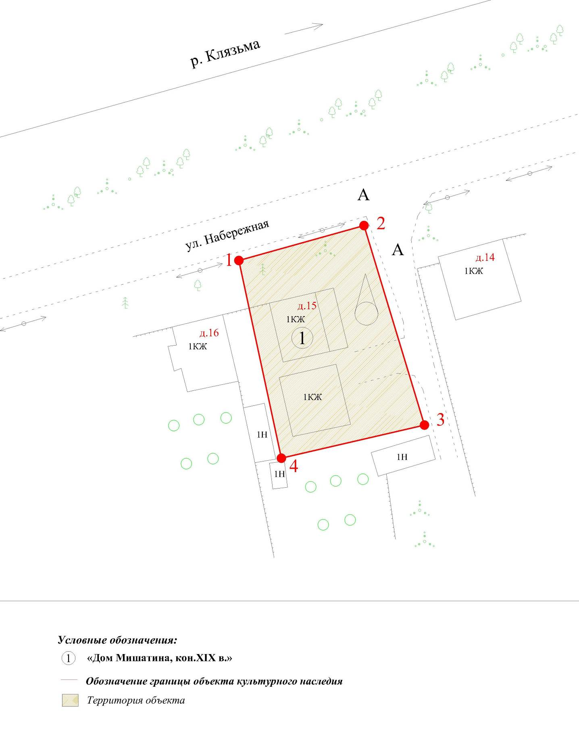

Координаты поворотных (характерных) точек к карте (схеме)
границ территории объекта культурного наследия
местного (муниципального) значения «Дом Мишатина», кон. XIX в.
(Владимирская область, город Гороховец, ул. Набережная, д. 15)

Наименование (номер) поворотной (характерной) точки | Координаты поворотных точек в системе координат МСК-33
Наименование (номер) поворотной (характерной) точки | X | Y
Точка 1. | 205554.26 | 362760.24
Точка 2. | 205559.84 | 362780.24
Точка 3. | 205527.99 | 362789.91
Точка 4. | 205522.69 | 362767.04

Приложение № 4
к постановлению Государственной инспекции

от 14.03.2017 № 43

Описание границ территории объекта культурного наследия
регионального значения «Дом Калелейкина», кон. XIX в.
(Владимирская область, город Гороховец, ул. Набережная, д. 28)

Границы территории объекта культурного наследия регионального значения «Дом Калелейкина», кон. XIX в. (Владимирская область, город Гороховец,
ул. Набережная, д. 28) (далее - Памятник) проходят следующим образом:
- от точки 1 до точки 2 – северная граница проходит вдоль автомобильной дороги по улице Набережной, в трех метрах от северного фасада Памятника;
- от точки 2 до точки 3 – восточная граница проходит вдоль восточной стены пристроя, в трех метрах от него;
- от точки 3 до точки 4 – южная граница проходит параллельно южному фасаду Памятника, в семи метрах от него;
- от точки 4 до точки 1 – западная граница проходит параллельно западному фасаду Памятника, в трех метрах от него.

Карта (схема) границ территории объекта культурного наследия
регионального значения «Дом Калелейкина», кон. XIX в.
(Владимирская область, город Гороховец, ул. Набережная, д. 28)

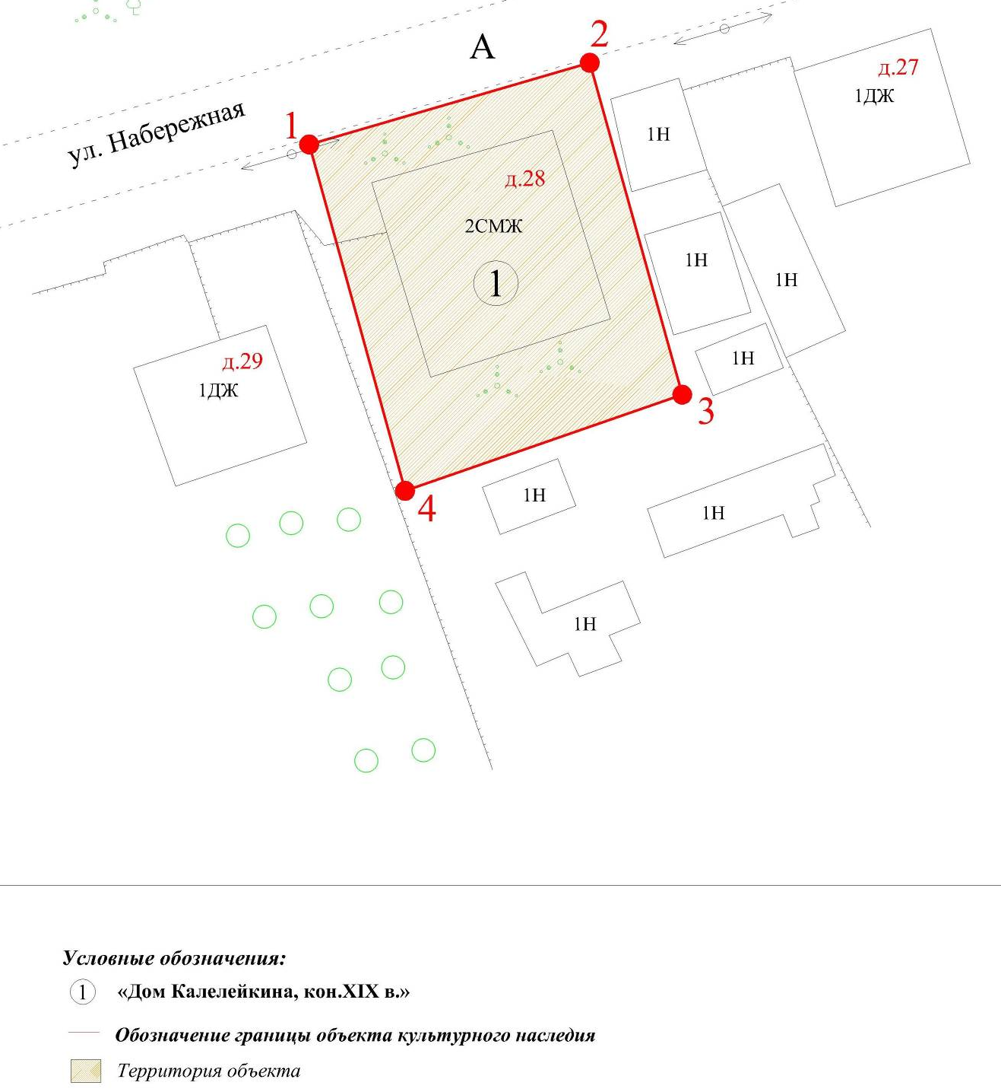

Координаты поворотных (характерных) точек к карте (схеме)
границ территории объекта культурного наследия
регионального значения «Дом Калелейкина», кон. XIX в.
(Владимирская область, город Гороховец, ул. Набережная, д. 28)

Наименование (номер) поворотной (характерной) точки | Координаты поворотных точек в системе координат МСК-33
Наименование (номер) поворотной (характерной) точки | X | Y
Точка 1. | 205500.84 | 362571.45
Точка 2. | 205506.96 | 362592.55
Точка 3. | 205482.06 | 362599.49
Точка 4. | 205474.84 | 362578.66

Приложение № 5
к постановлению Государственной инспекции

от 14.03.2017 № 43

Описание границ территории объекта культурного наследия местного (муниципального) значения «Дом Ознобишиных (Судоплатова)», нач. XIX в. (Владимирская область, город Гороховец, ул. Набережная, д. 40)

Границы территории объекта культурного наследия местного (муниципального) значения «Дом Ознобишиных (Судоплатова)», нач. XIX в. (Владимирская область, город Гороховец, ул. Набережная, д. 40) (далее – Памятник) проходят следующим образом:
- от точки 1 до точки 2 – северная граница проходит вдоль автомобильной дороги по улице Набережной, в одном метре от северного фасада Памятника;
- от точки 2 до точки 4 – восточная граница проходит вдоль восточного фасада Памятника, в пяти метрах от него, далее от точки 3 до точки 5 граница проходит по деревянному забору, ограничивающим территорию Памятника;
- от точки 5 до точки 6 – южная граница проходит по деревянному забору, ограничивающего территорию Памятника;
- от точки 6 до точки 7 – западная граница проходит по улице Ленина, параллельно деревянному забору, ограничивающего территорию Памятника, в пяти метрах от него, далее от точки 7 до точки 1 граница проходит в четырех метрах от западного фасада Памятника.

Карта (схема) границ территории объекта культурного наследия местного (муниципального) значения «Дом Ознобишиных (Судоплатова)», нач. XIX в. (Владимирская область, город Гороховец, ул. Набережная, д. 40)
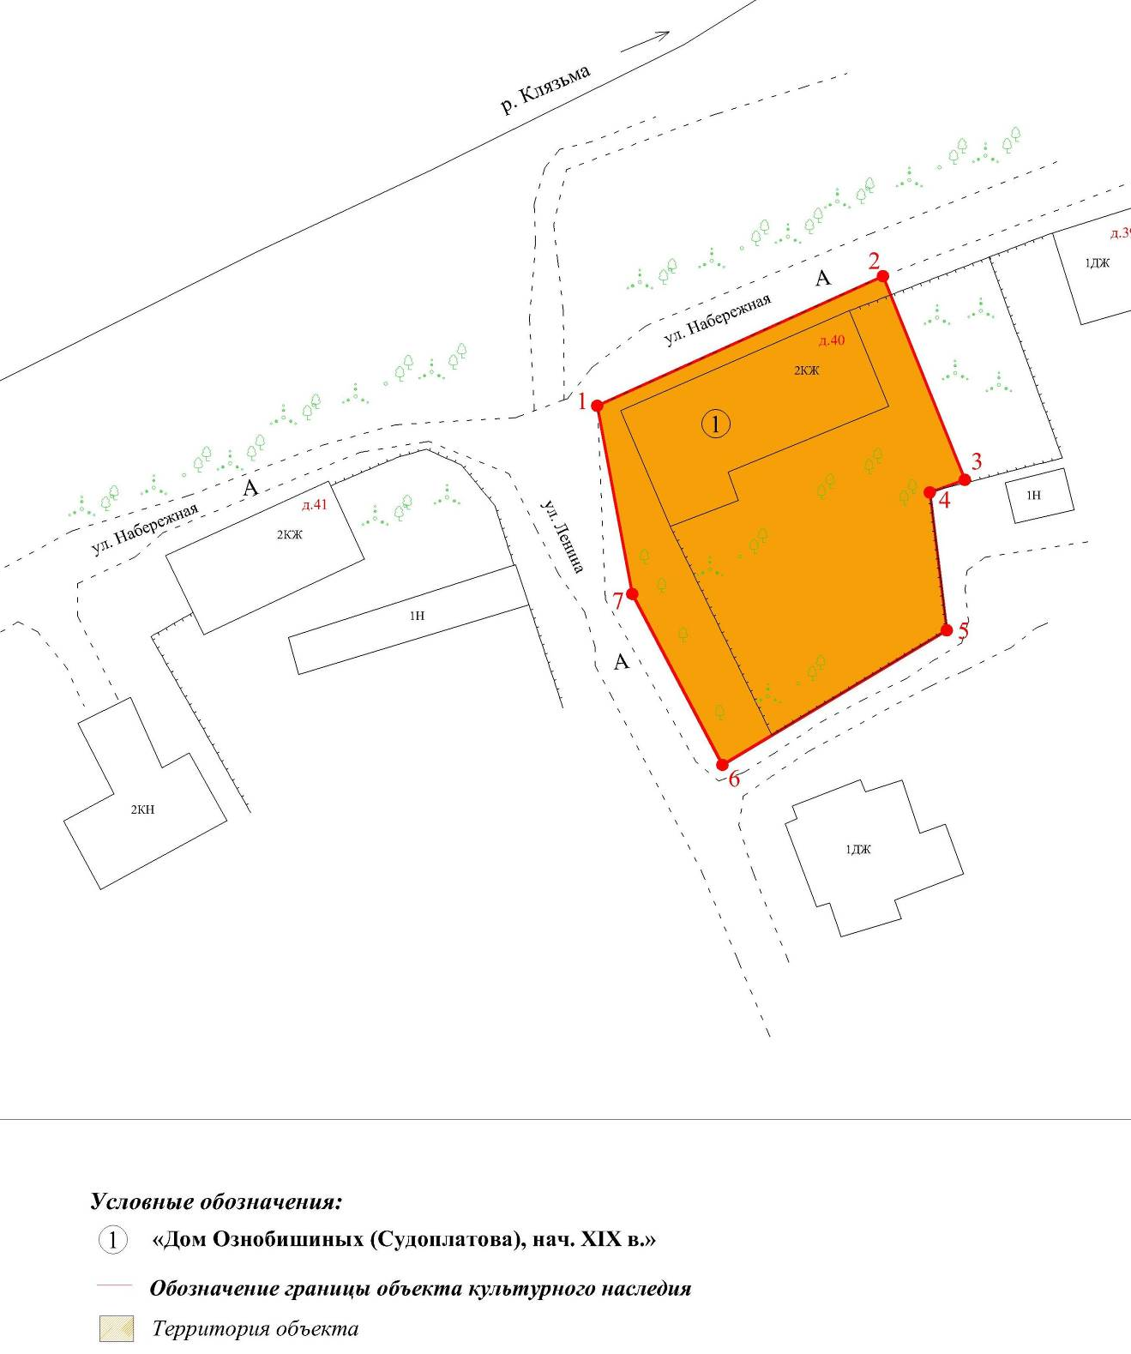

Координаты поворотных (характерных) точек к карте (схеме)
границ территории объекта культурного наследия местного
(муниципального) значения «Дом Ознобишиных (Судоплатова)», нач. XIX в. (Владимирская область, город Гороховец, ул. Набережная, д. 40)

Наименование (номер) поворотной (характерной) точки | Координаты поворотных точек в системе координат МСК-33
Наименование (номер) поворотной (характерной) точки | X | Y
Точка 1. | 205394.17 | 362245.52
Точка 2. | 205409.67 | 362279.66
Точка 3. | 205385.35 | 362289.44
Точка 4. | 205383.86 | 362285.22
Точка 5. | 205367.39 | 362287.26
Точка 6. | 205351.33 | 362260.45
Точка 7. | 205371.74 | 362249.70

Приложение № 6
к постановлению Государственной инспекции

от 14.03.2017 № 43

Описание границ территории объекта культурного наследия
местного (муниципального) значения «Здание полотняной фабрики», XVIII в. (Владимирская область, город Гороховец, ул. Набережная, д. 41)

Границы территории объекта культурного наследия местного (муниципального) значения «Здание полотняной фабрики», XVIII в. (Владимирская область, город Гороховец, ул. Набережная, д. 41) (далее – Памятник) проходят следующим образом:
- от точки 1 до точки 3 – северная граница проходит вдоль автомобильной дороги по улице Набережной, в одном метре от северного фасада Памятника, далее от точки 3 до точки 5 граница проходит вдоль деревянного забора, ограждающего территорию Памятника, в одном метре от него;
- от точки 5 до точки 6 – восточная граница по деревянному забору, ограждающему территорию Памятника, в шестнадцати метрах от него;
- от точки 6 до точки 7 – южная граница проходит параллельно южному фасаду Памятника, в трех метрах от него;
- от точки 7 до точки 1 – западная граница проходит по забору, ограничивающему территорию Памятника, параллельно западному фасаду Памятника, в пяти метрах от него.

Карта (схема) границ территории объекта культурного наследия
местного (муниципального) значения «Здание полотняной фабрики», XVIII в. (Владимирская область, город Гороховец, ул. Набережная, д. 41)

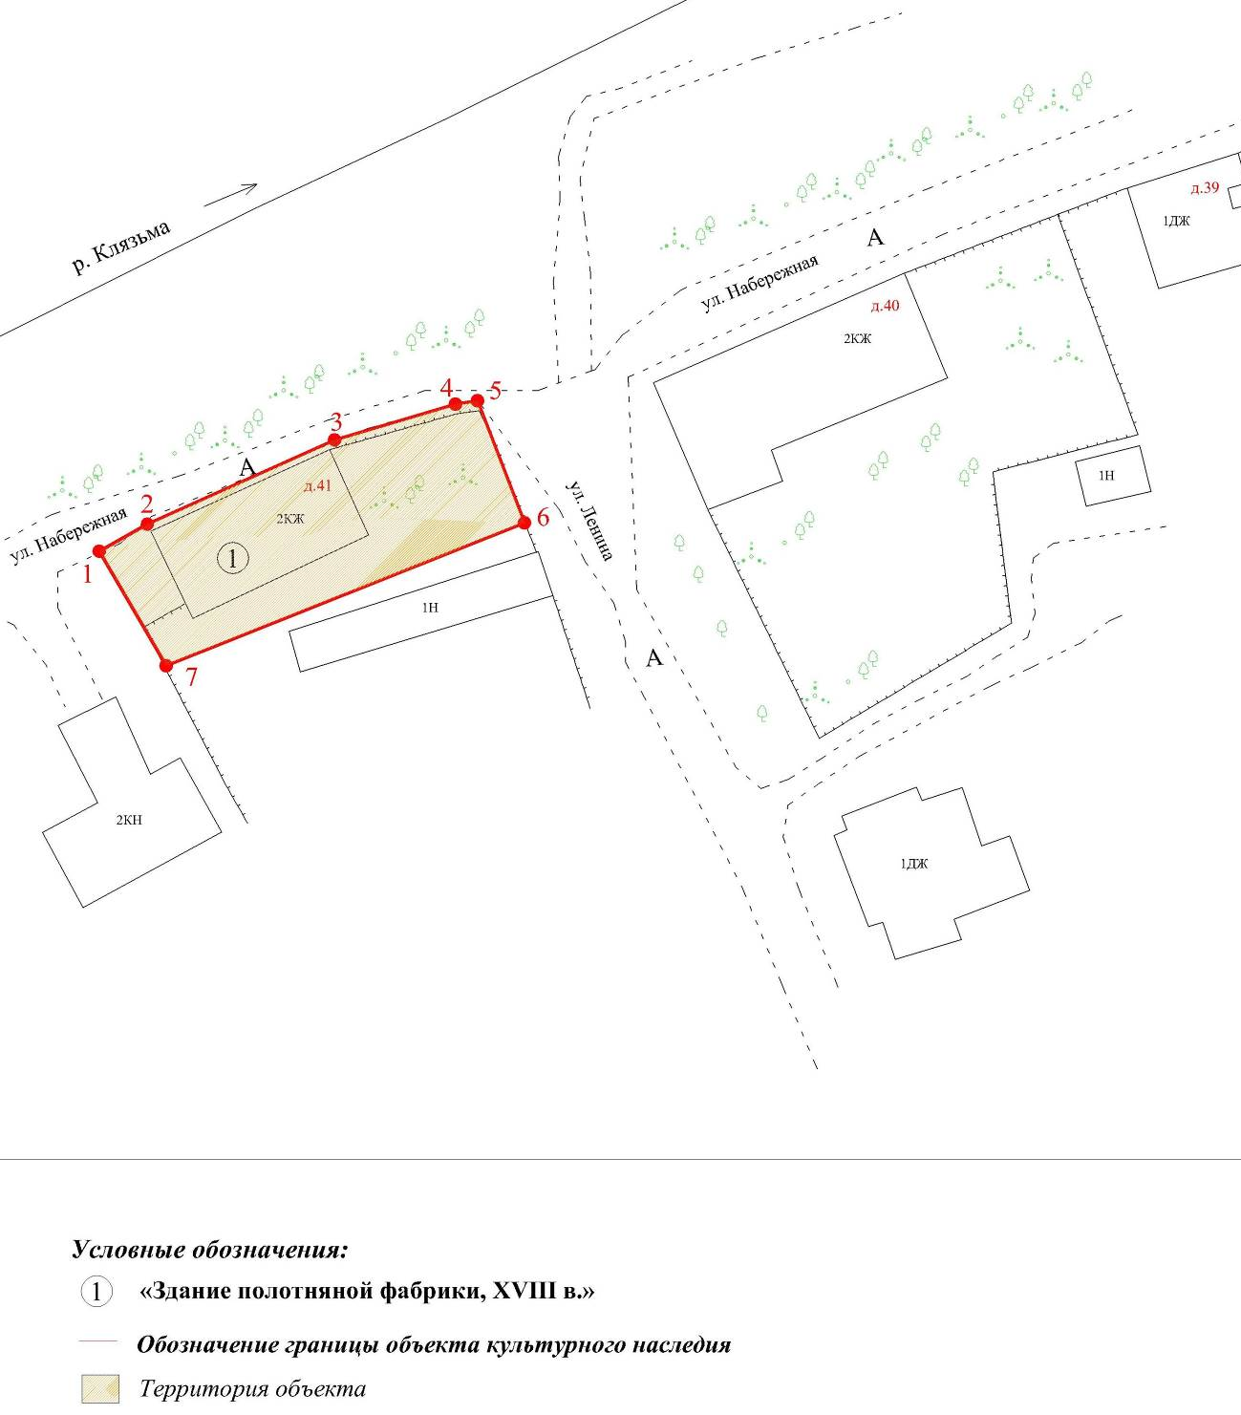

Координаты поворотных (характерных) точек к карте (схеме)
границ территории объекта культурного наследия
местного (муниципального) значения «Здание полотняной фабрики», XVIII в. (Владимирская область, город Гороховец, ул. Набережная, д. 41)

Наименование (номер) поворотной (характерной) точки | Координаты поворотных точек в системе координат МСК-33
Наименование (номер) поворотной (характерной) точки | X | Y
Точка 1. | 205375.27 | 362187.94
Точка 2. | 205378.20 | 362193.20
Точка 3. | 205387.39 | 362213.58
Точка 4. | 205391.27 | 362226.76
Точка 5. | 205391.64 | 362229.16
Точка 6. | 205378.34 | 362234.25
Точка 7. | 205362.78 | 362195.26

Приложение № 7
к постановлению Государственной инспекции

от 14.03.2017 № 43

Режим
использования территорий объектов культурного наследия, расположенных в городе Гороховце Владимирской области

- Территория объектов культурного наследия относится к землям историко-культурного назначения.
- На территории объектов культурного наследия разрешается:
- проведение работ по сохранению объекта культурного наследия
и его территории (консервационные, реставрационные работы, ремонт, приспособление памятника под современное использование);
- осуществление специальных работ по изучению объекта культурного наследия, в том числе - производство зондажей, шурфов, раскопов, инженерных, физико-химических исследований;
- применение только традиционных строительных материалов (дерево, камень, красный глиняный кирпич) при реставрации объекта культурного наследия и благоустройстве территории;
- раскрытие и сохранение подлинных частей, элементов, деталей здания, планировки, покрытий дорожек, насаждений и т.д.;
- воссоздание исторически ценных объектов, расположенных в границах территории объекта культурного наследия, с применением методов реставрации, предусматривающих восстановление утраченных элементов фасадов
и интерьеров;
- сохранение и восстановление основных секторов обзора характерных панорам объекта культурного наследия;
- работы по озеленению и благоустройству территории, реконструкция инженерных сетей;
- снос диссонирующих объектов по согласованию с органом охраны объектов культурного наследия, в том числе линейных;
- нейтрализация диссонирующих зданий и сооружений путем изменения объемов, архитектурных решений, цветовых сочетаний;
- обеспечение мер пожарной безопасности объекта культурного наследия;
- согласование работ по сохранению объекта культурного наследия
с органом охраны объектов культурного наследия;
- обеспечение возможности реализации в установленном законом порядке права граждан на доступ к объекту культурного наследия. Сроки и порядок допуска граждан к объекту культурного наследия определяются органом охраны объектов культурного наследия по согласованию с собственником (пользователем);
- обеспечение режима содержания земель историко-культурного назначения;
- использование территории объекта культурного наследия в соответствии
с исторической функцией;
- ведение хозяйственной деятельности, не противоречащей требованиям обеспечения сохранности объекта культурного наследия и позволяющей обеспечить функционирование объекта культурного наследия в современных условиях.
- На территории объектов культурного наследия запрещается:
- снос объекта культурного наследия, надстройки и пристройки к объекту культурного наследия;
- реконструкция, строительство капитальных и временных зданий
и сооружений, в том числе линейных объектов, вышек сотовой связи;
- изменение территории, прокладка коммуникаций, не связанных
с обеспечением жизнедеятельности объекта культурного наследия;
- наружное размещение сетей газопроводов, теплопроводов и иных трубопроводов, воздушных линий электропередач, прокладка новых дорог;
- применение нетрадиционных строительных материалов, в том числе силикатного кирпича, пеноблоков, сайдинга, пластика, применение нетрадиционных цветовых решений;
- установка на фасадах, крыше, в границах территории объекта культурного наследия любых технических объектов и элементов, в т.ч. кондиционеров, крупногабаритных антенн, технических элементов инженерных систем;
- движение транспортных средств (за исключением специального автотранспорта), в случае если движение транспортных средств создает угрозу нарушения целостности и сохранности объекта культурного наследия;
- производство любого вида работ без специального разрешения органа охраны объектов культурного наследия;
- хозяйственная деятельность, ведущая к разрушению, искажению внешнего облика объекта культурного наследия;
- размещение мест захоронения промышленных, бытовых
и сельскохозяйственных отходов;
- устройство и размещение рекламных конструкций, вывесок, телеантенн, временных построек, киосков, размещение стационарных автостоянок транспортных средств, складов, площадок для складирования и производства взрывчатых и огнеопасных материалов, материалов, загрязняющих интерьеры объекта культурного наследия, его фасады и территорию, имеющих вредные выделения;
- размещение производств, имеющих станки, установки и механические двигатели, оказывающие динамические и вибрационные воздействия
на конструкции объекта культурного наследия, производств и лабораторий, связанных с неблагоприятным для объекта культурного наследия температурно-влажностным режимом и применением химически активных веществ;
- строительство объектов капитального строительства и увеличение объемно-пространственных характеристик существующих на территории памятника объектов капитального строительства; проведение земляных, строительных, мелиоративных и иных работ, за исключением работ
по сохранению объекта культурного наследия или его отдельных элементов, сохранению историко-градостроительной или природной среды объекта культурного наследия.

